Лабораторная работа №3
Тема: Стандартные типы данных, коллекции, функции, модули.
Цель: освоить базовый синтаксис языка Python, приобрести навыки работы со стандартными типами данных, коллекциями, функциями, модулями и закрепить их на примере разработки интерактивных приложений.

Выполнил: Ярцев А.А., гр. 453504

Требования к выполнению
- Программа должна быть снабжена комментариями на английском языке, в которых необходимо указать краткое предназначение программы, номер лабораторной работы и название, версию программы, Ф.И.О. разработчика и дату разработки.
- Программа должна быть снабжена дружелюбным и интуитивно понятным интерфейсом
- Выполнить документирование кода для получения справки по каждой функции
- Каждое задание оформить в виде отдельной бизнес-функции.
- При разработке программ рекомендуется придерживаться принципа: за решение одной конкретной задачи должна отвечать одна функция.
- Все функции необходимо сгруппировать в модулях, согласно их логике их работы.
- Разработанные основные функции, размещенные в отдельных модулях, нужно подключить в другом модуле, где будет происходить тестирование данных функций.
- Размерность списка задается пользователем.
- Предусмотреть способы инициализации последовательности: с помощью функции генератора и пользовательского ввода. Оформить способы инициализации в виде отдельных функций, которые на вход принимают последовательность для инициализации, и сгруппировать эти функции в отдельный модуль от основной функции программы.
- Продемонстрировать использование декоратора в любом из заданий
- В программах предусмотреть возможность повторного выполнения без выхода из программы и защиту от ввода некорректных пользовательских данных. Для этих целей рекомендуется разработать отдельные функции.
- Обеспечить обработку конкретных классов исключений

Задание 1. В соответствии с заданием своего варианта составить программу для вычисления значения функции c помощью разложения функции в степенной ряд. Задать точность вычислений eps.
Предусмотреть максимальное количество итераций, равное 500.
Вывести количество членов ряда, необходимых для достижения указанной точности вычислений. Результат получить в виде:
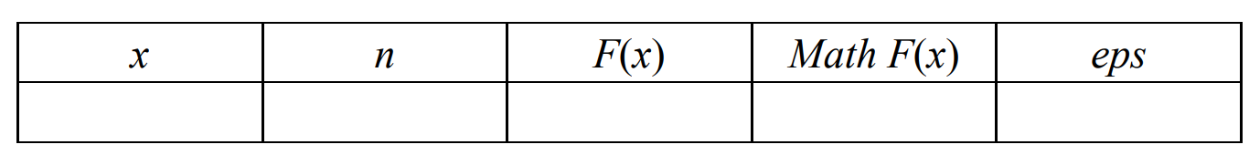

Здесь x – значение аргумента, F(x) – значение функции, n – количество просуммированных членов ряда, Math F(x) – значение функции, вычисленное с помощью модуля math.
Условие:
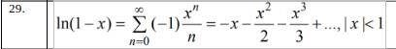

Программа реализована с соблюдением принципов модульности и чистого кода:
- Модульность: Код разделен на 4 файла:
  - main.py: Точка входа, управление логикой и тестирование.
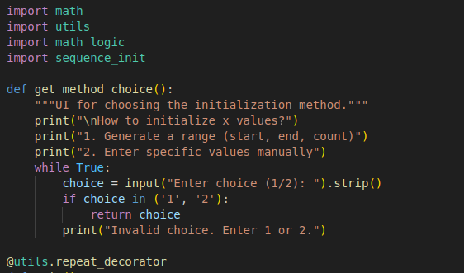
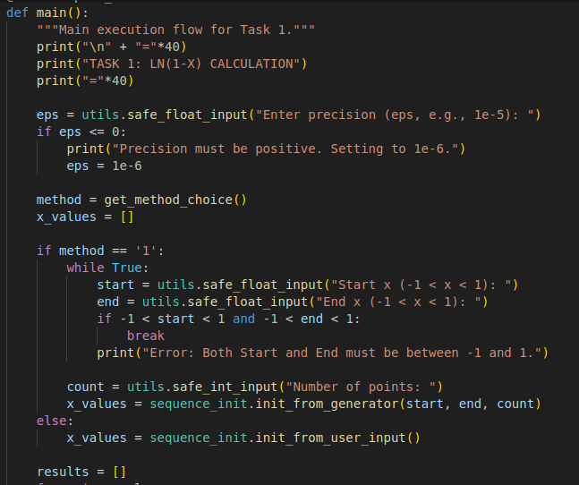
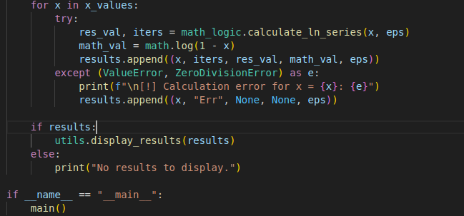
  - math_logic.py: Функция для математических вычислений.
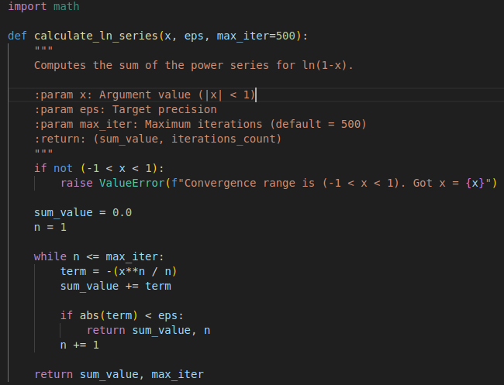
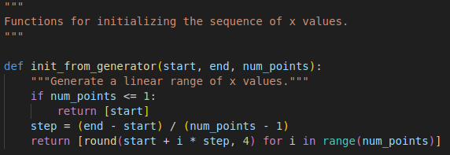
  - sequence_init.py: Функции инициализации списка (генератор и ручной ввод).

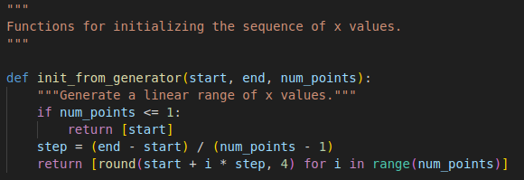
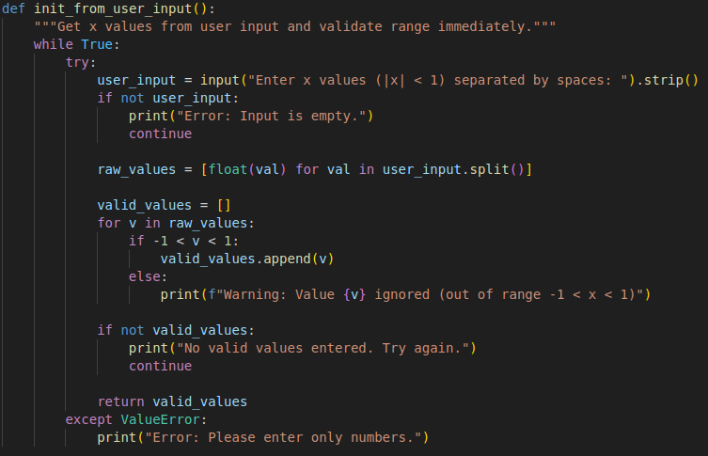
utils.py: Вспомогательные функции ввода-вывода и декоратор.
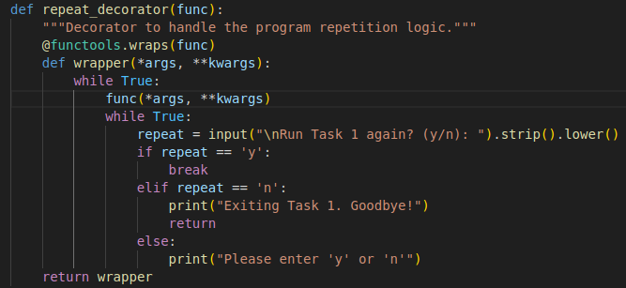
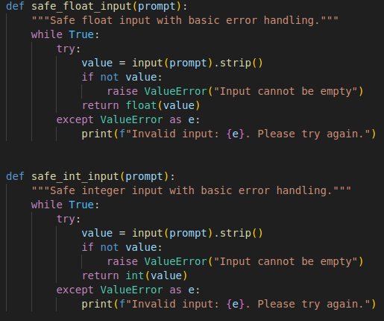

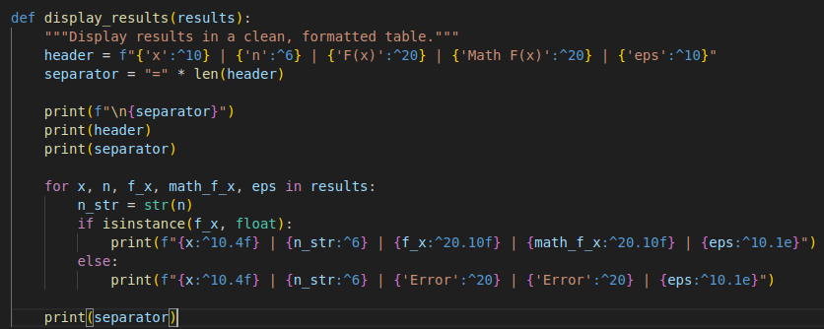
- Декораторы: Использован @utils.repeat_decorator для обеспечения повторного цикла работы программы без её завершения.
- Защита и исключения: Реализована проверка типов данных (ValueError) и проверка области сходимости ряда (∣x∣<1). Пустые вводы и некорректные символы обрабатываются функциями safe_input.
- Документирование: Все функции снабжены комментариями (Docstrings) на английском языке, доступными через help().
Результаты работы:
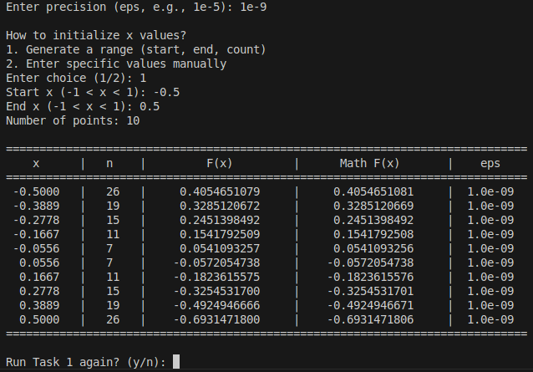
Через генератор:
Через ручной ввод:
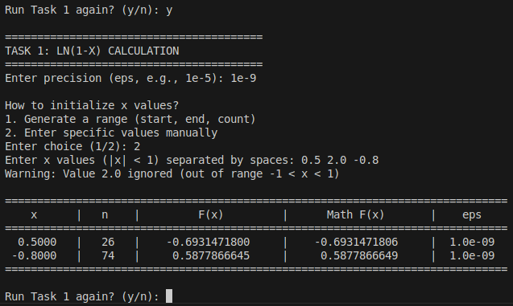
Также можно увидеть возможность повторного запуска работы номер 1.

Задание 2. В соответствии с заданием своего варианта составить программу для нахождения суммы последовательности чисел.

main.py
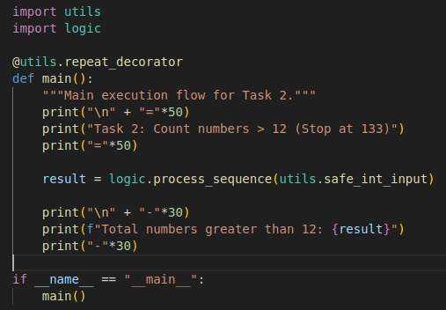

logic.py
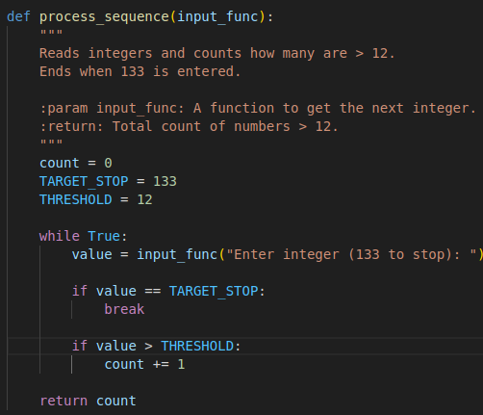

Результат выполнения программы:
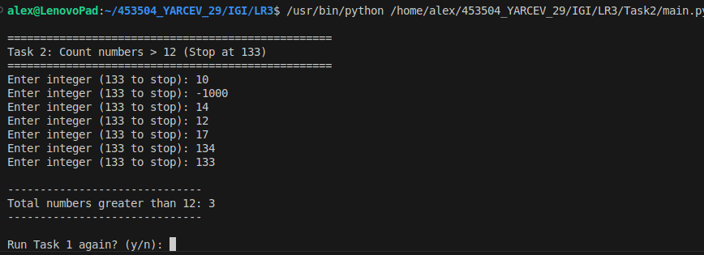
Задание 3. Не использовать регулярные выражения. В соответствии с заданием своего варианта составить программу для анализа текста, вводимого с клавиатуры.

text_logic.py
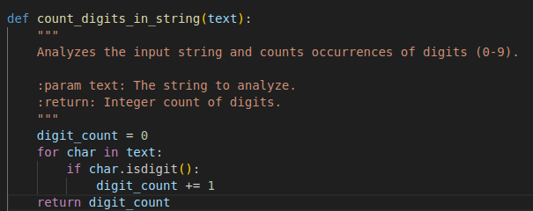

main.py
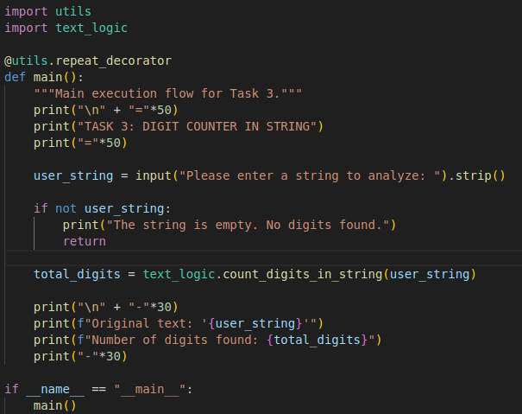
Результат выполнения программы:
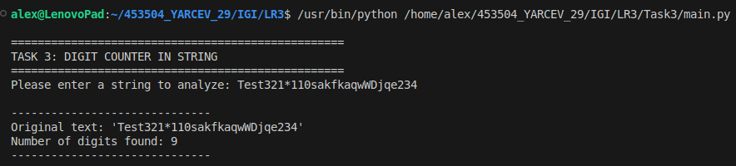
Задание 4. Не использовать регулярные выражения. Дана строка текста, в которой слова разделены пробелами и запятыми. В соответствии с заданием своего варианта составьте программу для анализа строки, инициализированной в коде программы:
«So she was considering in her own mind, as well as she could, for the hot day made her feel very sleepy and stupid, whether the pleasure of making a daisy-chain would be worth the trouble of getting up and picking the daisies, when suddenly a White Rabbit with pink eyes ran close by her.»
Если не оговорено иное, то регистр букв при решении задачи не имеет значения.
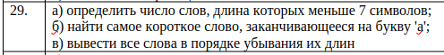

text_analysis.py
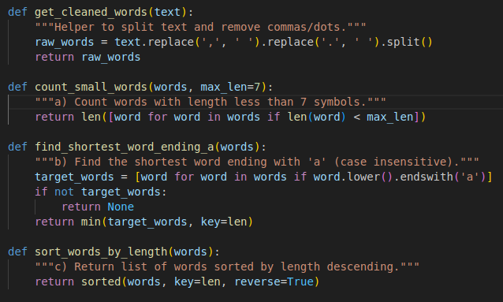
main.py

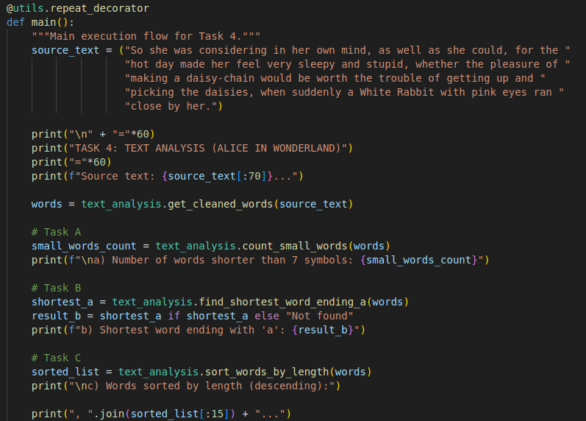
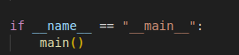

Результат выполнения:
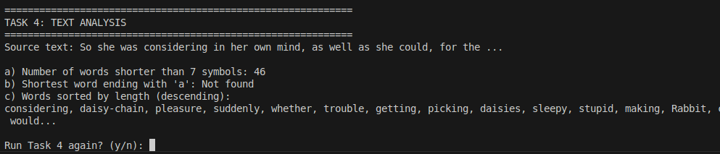

Задание 5. В соответствии с заданием своего варианта составить программу для обработки вещественных списков. Программа должна содержать следующие базовые функции:
1) ввод элементов списка пользователем;
2) проверка корректности вводимых данных;
3) реализация основного задания с выводом результатов;
4) вывод списка на экран.

list_logic.py
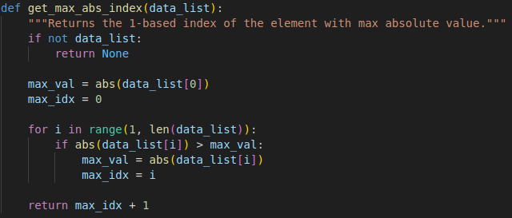
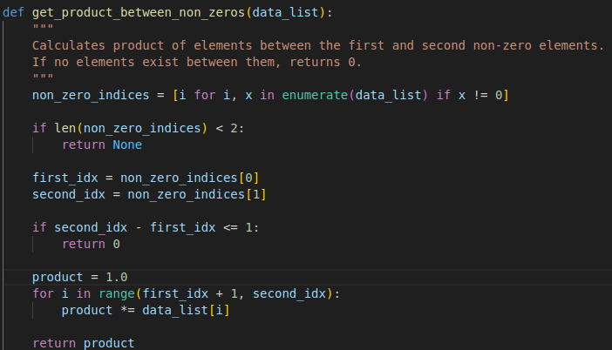
main.py
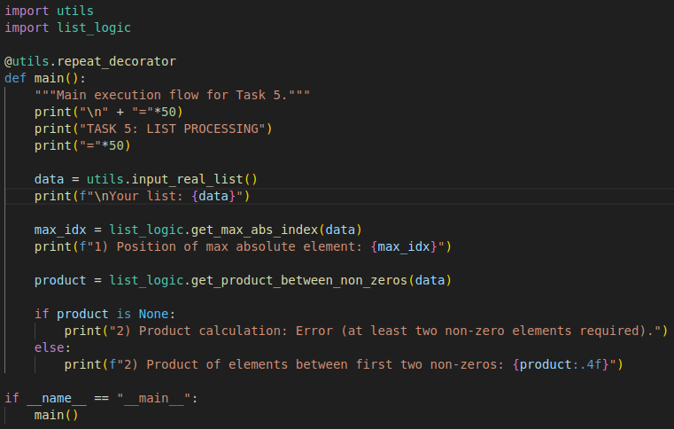
utils.py
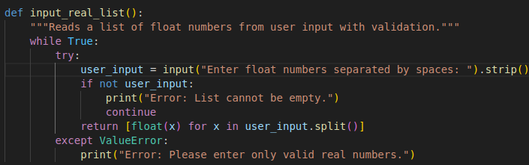
Результат программы:

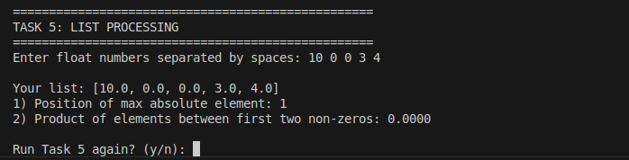
В соответствии с алгоритмом, если между первым и вторым ненулевыми элементами находятся только нулевые значения или элементы отсутствуют вовсе, произведение будет равно 0. Возможно не правильно задано условие и имелось ввиду произведение между первым и последним ненулевыми элементами.

